小迈科技APP投流“狂飙”破局
广 告 主：小迈科技
所属行业：互联网行业
执行时间：2022.09.24-12.31
参选类别：效果营销类
营销背景
1.新用户增长趋于停滞：至2020年以来，新用户增长已几乎停滞。新用户增量变少，存量代替增量市场。而小迈项目产品对新用户依赖程度高，增长困难迫在眉睫！
2.流量压力急剧上升：成本上升的同时，变现能力却在下降。客户应对成本、留存、变现的压力急剧上升。小迈全年产品迭代快、同类APP较多，投流变现能力处于瓶颈，亟待突破！
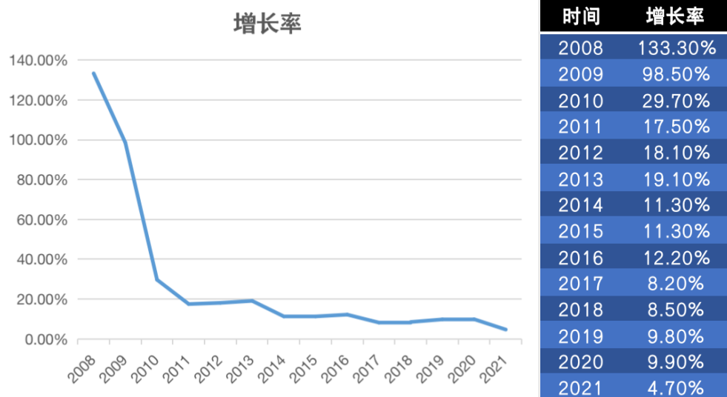
3.政策越发收紧，对市场要求也越来越高。传统的变现思路已退出舞台，企业寻求新的流量探索之路：至2019年8月以来，涉及APP管理，已全面出台政策9项；2019-2021年，专项整治行动累计下架超过550+的APP应用。
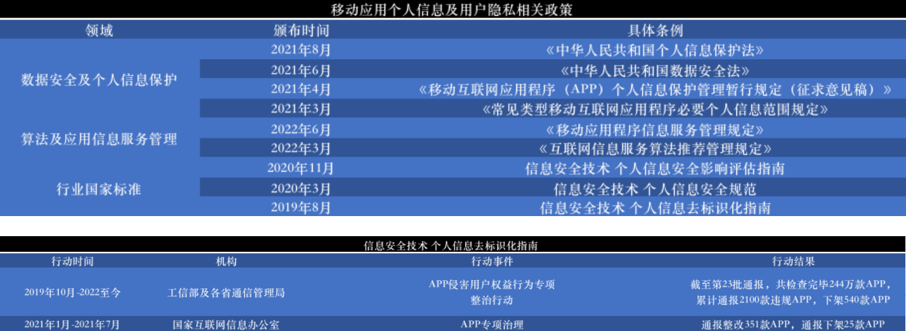
4.工具类应用市场占比不减，但广告投放量却大幅下降：2022年上半年较2021年同期，游戏行业表现疲软，释放的流量大部分被文化娱乐和社交婚恋行业吸收，作为数量占比有绝对优势的应用工具相较去年同期反而出现了较大的跌幅。对接小迈项目过程，面对竞品同行纷纷降低广告投放预算的行为。我们也在思考是退是战，究竟应该如何破局？
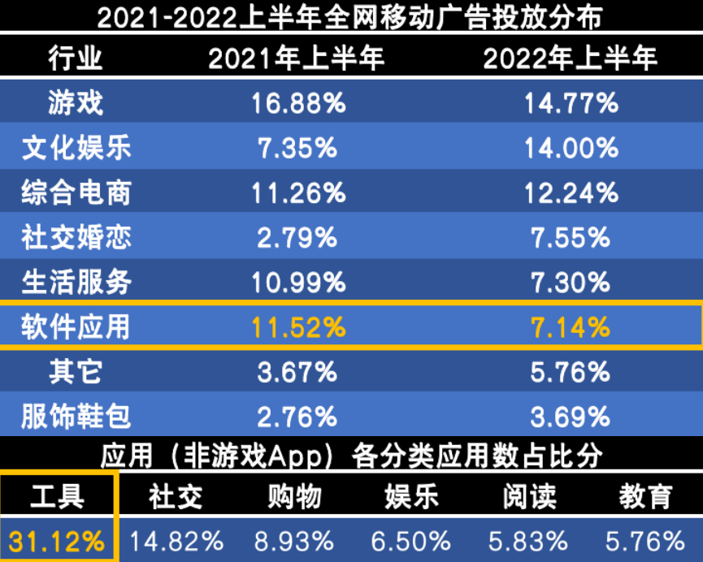
营销目标
解决增长困难，提升投流变现能力。
策略与创意
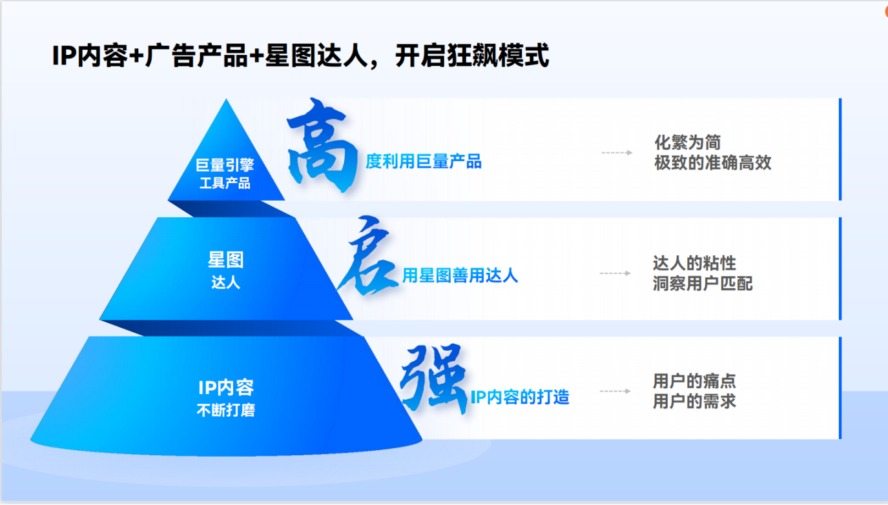
1.高度利用巨量工具带来的便捷高效
a.通过工具运用，提升账户冷启动率；
b.合理利用视频分析+优选起量功能，提升素材生命周期。
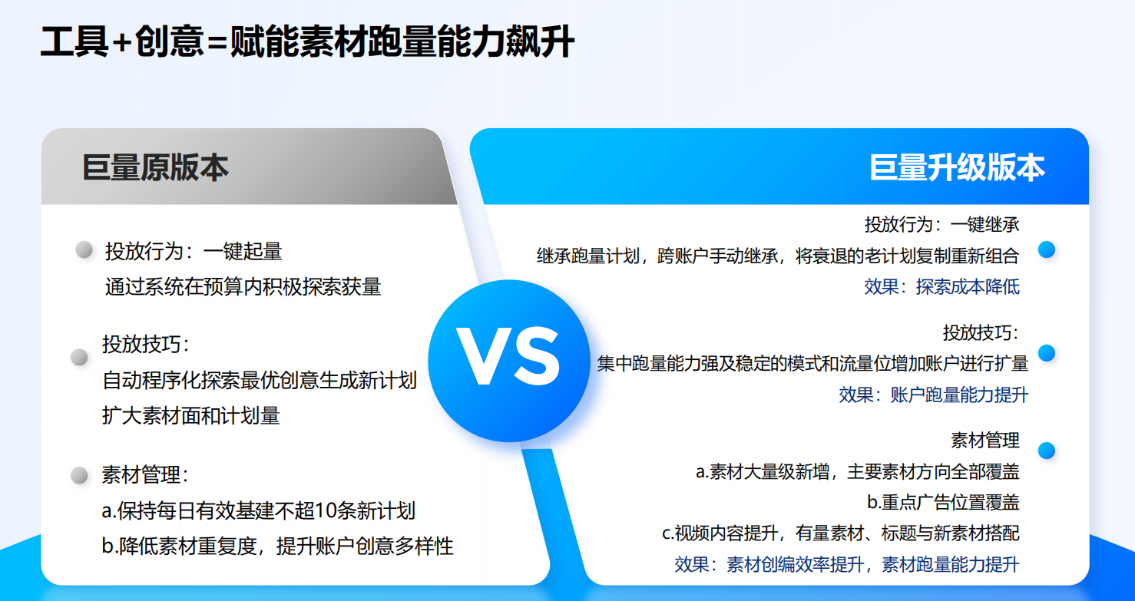
2.启用尽可能多的星图达人
分析种子跑量素材特点后，启用尽可能多的星图达人，提升素材产出能力。
3.强IP内容打造
读懂用户的共情心理，运用云图强大功能辅助分析，洞察素材吻合点，图虫资源精雕细琢。
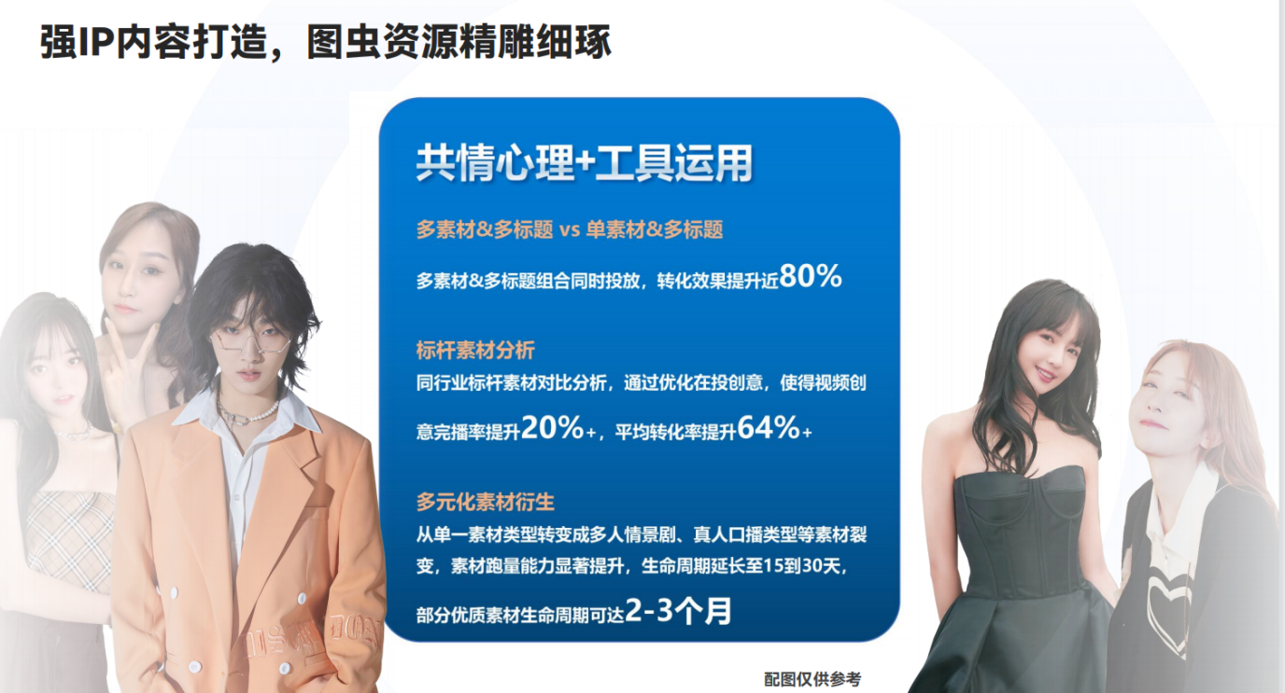
执行过程/媒体表现
1.账户工具高效组合使用
新户起量：巧用后台功能，账户抢占先机。对比历史数据，新账户冷启动率整体提升超70%；
老户恢复：老户量级下滑，运用新版后，素材跑量能力突出，账户跑量曲线的生命周期延长了超50%；
节点拓宽：在关键时间节点，采用账户优选起量功能，助账户扩大量级，提升效果。测试对比节点前，效果提升超60%。
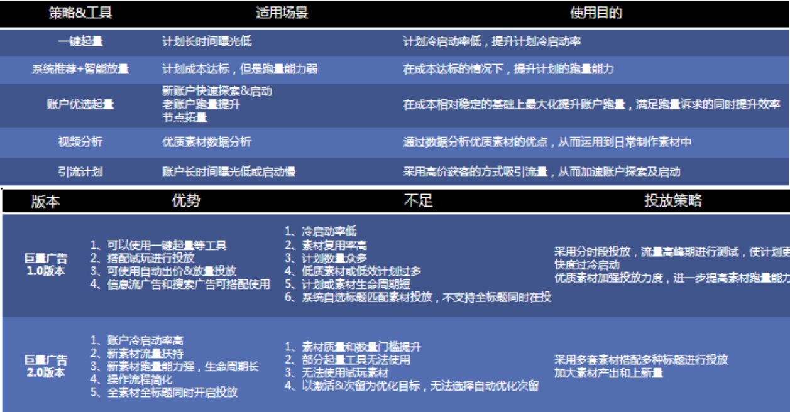
2.素材的精雕细琢，共情心理+工具运用
a.多素材&多标题 vs 单素材&多标题
多素材&多标题组合同时投放，转化效果提升近80%。
b.标杆素材分析
同行业标杆素材对比分析，通过优化在投创意，使得视频创意完播率提升20%+，平均转化率提升64%+。
c.多元化素材衍生
从单一素材类型转变成多人情景剧、真人口播类型等素材裂变，素材跑量能力显著提升，生命周期延长至15到30天，部分优质素材生命周期可达2-3个月。
视频链接：https://www.bilibili.com/video/BV1NA411z7aD/?vd_source=93b100a214212e45ffef4498bf1094fc
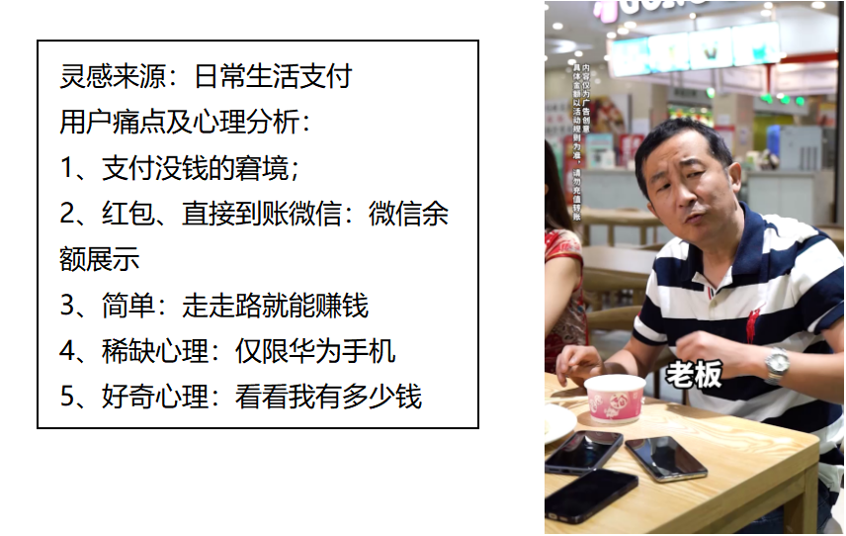
视频链接：https://www.bilibili.com/video/BV1BD4y1P76z/?vd_source=93b100a214212e45ffef4498bf1094fc
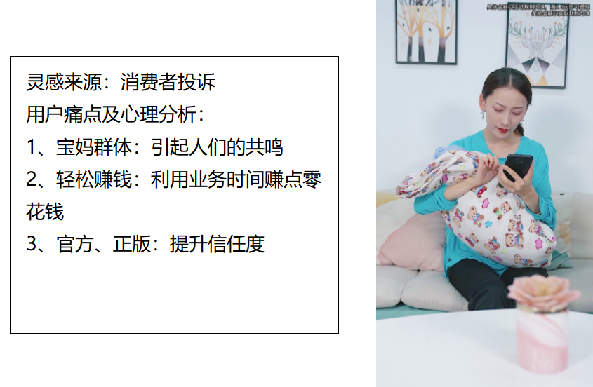
营销效果与市场反馈
1.效果数据说明
竞赛考核期间，消耗量级超2000万，曝光量超12.5亿，用户覆盖超237万；
2.行业领先效果
在移动应用下载领域环境低迷情况，项目帮助广告主实现逆增长，稳居同行领先地位；
3.投放产品多，项目难度大
项目合作过程，广告主标的物产品多达数十款，无论素材或者投放运营维度，都增加了投流难度，但项目结果仍然非常成功。

